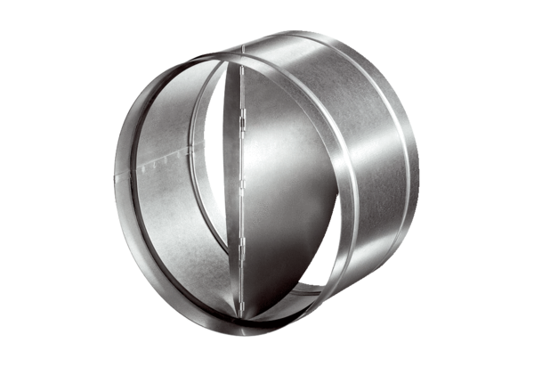Automatische Rückschlagklappe AVM 40Verpackungseinheit: 1 StückSortiment: C
Artikelnummer: 0093.0013Hersteller: MAICO

